KONU : POP-ART
ETKİNLİK ADI : POP-ART ÇALIŞMALAR
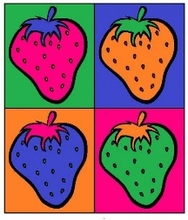
KADEME : ORTAOKUL 7.SINIF

AMAÇ : Kompozisyonlarında renk armonilerinden yararlanır.
Grafik tasarım ürünlerinde sembol, işaret, renk ve lekelerin işlevlerini ayırt eder.
Pozitif ve negatif biçimlerin ilişkisini kurar.
Görsel sanat çalışmalarını oluştururken sanat elamanları ve tasarım ilkelerini kullanır.

MALZEMELER :
- RESİM DEFTERİ
- PASTEL-KURU VEYA KEÇELİ BOYA (HERHANGİ BİRİNİ TERCİH EDEBİLİR)
- RESİM KALEMİ
- CETVEL

AÇIKLAMA : Öğrencilere POP-ART tekniği ile ilgili bilgi verilerek örnekler sunulur. Seçtikleri basit bir simgeyi (kalp-meyve-yıldız-ay-geometrik biçim vb.) resim kağıdında eşit olarak böldükleri kare veya dikdörtgenlerin içine tekrar tekrar çizerek ardından her birini farklı renklerle boyamaları istenir.
PÜF NOKTASI :

EK BİLGİ :
DİKKAT! :

ÖRNEK RESİM :
